**Курский центр «Мой бизнес» в числе лучших по двум направлениям работы**

Результаты общенационального рейтинга озвучил министр экономического развития России Максим Решетников в Калининграде. Там на Всероссийской конференции инфраструктуры развития предпринимательства работает делегация нашей области во главе с директором центра «Мой бизнес» Ольгой Ильиновой.

84 региона, в которых действуют такие центры поддержки, разделены на три группы в соответствии с численностью населения и количеством малых и средних предпринимателей. Куряне вошли в группу Б, которая включает 31 область, в том числе Белгородскую, Брянскую, Тамбовскую, Тульскую, Орловскую.

«Курский центр «Мой бизнес» в своей группе занял второе место в номинации «Лучший Центр поддержки предпринимательства» и третье в номинации «Лучший Центр инжиниринга», - рассказала директор центра «Мой бизнес» Ольга Ильинова

Центр поддержки предпринимательства Курской области на базе «Моего бизнеса» оказал более 1,5 тысячи услуг в 2020 году, провёл 46 семинаров, вебинаров и тренингов, в которых приняли участие свыше тысячи человек. 214 предпринимателей, занятых в производственном и сельскохозяйственном секторах, получили поддержку Регионального центра инжиниринга (он входит в инфраструктуру «Моего бизнеса»).

«Рейтинг центров «Мой бизнес» станет одним из инструментов по достижению главных целей, обозначенных Президентом России. В частности, это выход на траекторию 3-процентного устойчивого экономического роста и увеличение численности субъектов МСП. Механизм рейтинга будет совершенствоваться, поэтому так важно, чтобы методика была максимально прозрачна и понятна всем участникам», - отметил министр экономического развития РФ Максим Решетников.

В конференции приняли участие представители разных ветвей и уровней власти – законодательной и исполнительной, федеральной и региональной, а также российских институтов развития и образовательных учреждений. На площадке собрались около 300 представителей региональных инфраструктур поддержки предпринимательства со всей страны. Участники обсудили, как сделать условия для ведения бизнеса максимально комфортными и поддержать предпринимателей.

[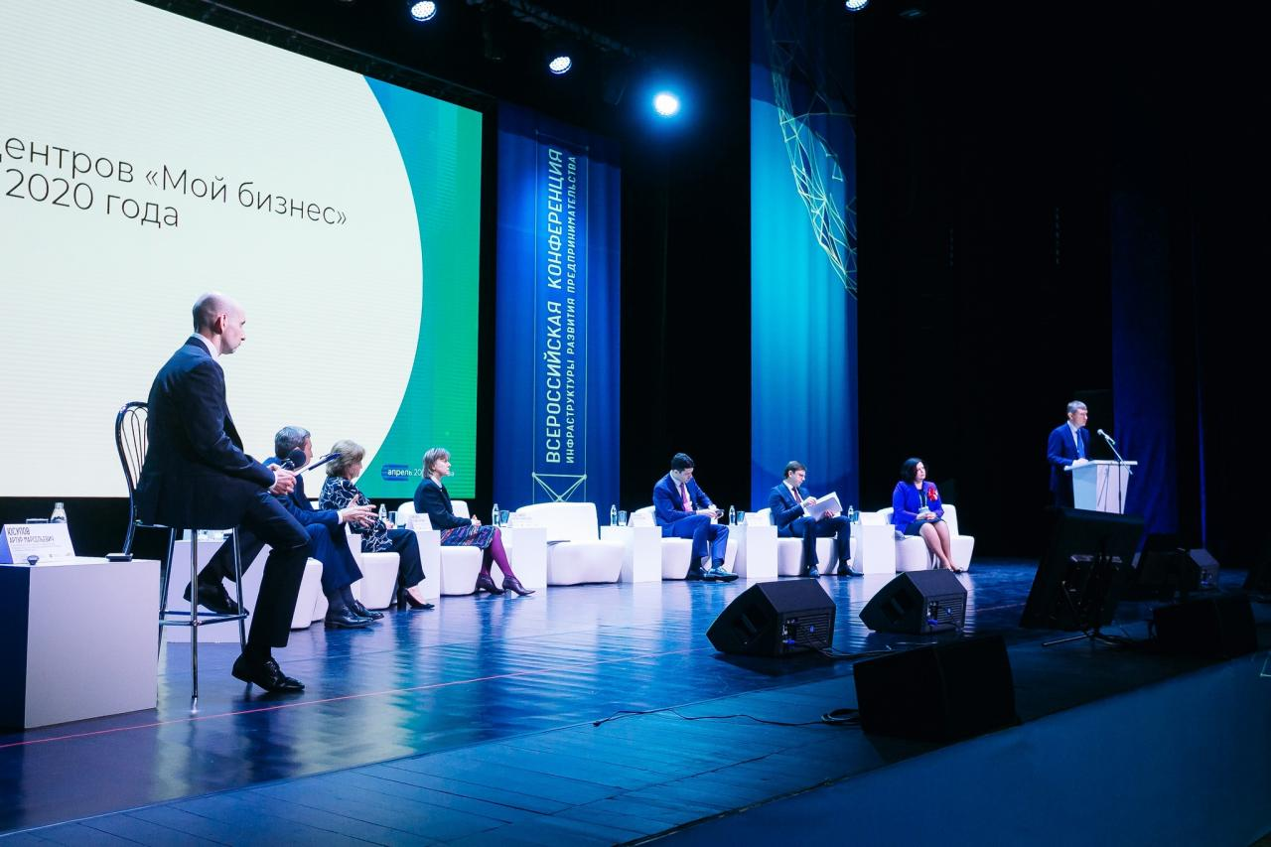](https://adm.rkursk.ru/files/13/images/119218_53_125568.jpg)